PREFEITURA DA CIDADE DE CABO FRIO
Região dos Lagos - Estado do Rio de Janeiro
SECRETARIA MUNICIPAL DE ADMINISTRAÇÃO
COORDENADORIA GERAL DE GESTÃO INSTITUCIONAL

AVISO DE LICITAÇÃO

PREGÃO ELETRÔNICO Nº 068/2022/SECAD

Processo nº 45092/2022

SECRETARIA MUNICIPAL DE ADMINISTRAÇÃO - SECAD

A Coordenadoria Geral de Gestão Institucional da Prefeitura Municipal de Cabo Frio, através do Pregoeiro nomeado pela Portaria nº 3.748 de 01 de abril de 2022, comunica aos interessados que fará realizar no dia 05/12/2022, às 10:00 horas, na PLATAFORMA DE COMPRAS LICITANET, no endereço https://www.licitanet.com.br/, licitação na modalidade de Pregão Eletrônico, pelo tipo menor preço por global, para contratação de empresa especializada no fornecimento de serviços de IMPLANTAÇÃO E LICENÇAS DE USO DE SISTEMA INTEGRADO DE GESTÃO PÚBLICA EM AMBIENTE WEB NA MODALIDADE DE SISTEMA COMO SERVIÇO (SOFTWARE AS A SERVICE – SaaS), conforme descrito no edital e seus anexos.

Maiores informações sobre o Edital, poderão ser obtidas e dirimidas das 09:00 às 17:00 horas, diariamente, exceto sábados, domingos e feriados, através do telefone nº (0xx22) 3199-9017 ou 3199-9018, ramal 255, por e-mail cogecol@cabofrio.rj.gov.br e no site da Prefeitura: “www.cabofrio.rj.gov.br”.

https://transparencia.cabofrio.rj.gov.br/licitacaolista.php?id=878

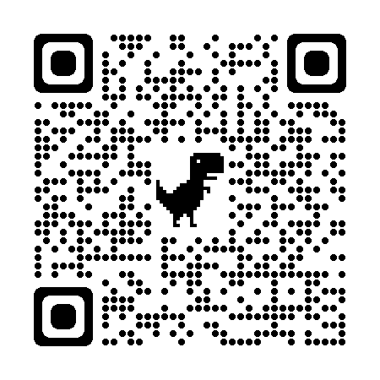

Cabo Frio/RJ, 22 de novembro de 2022.

FRANCISCO TEIXEIRA
Pregoeiro – Mat.830384

